壁虎的“秘密武器”

壁虎是大家都不陌生的一类小动物，它们不仅广泛分布于世界各地的野外，许多种类的壁虎还成功适应了人类的环境。人们时常见到它们在墙上、天花板上甚至玻璃窗上行动自如，很少会跌落下来。许多人自然就会提出一个问题：壁虎为什么会有这种特殊的能力呢？

有的朋友可能会说，壁虎的脚趾上可能有粘性的蛋白质或者其他化学物质，帮助壁虎“粘”在墙上或天花板上。但其实构成壁虎脚趾的蛋白只是一种普通的角蛋白，和构成人指甲的蛋白类似，摸上去并不会觉得很粘。这虽然有点出乎意料，但是仔细想想并不觉得奇怪。大家不妨想象一下，假如在自己的鞋底上涂上一层胶水，还能不能健步如飞呢？恐怕连抬腿都要费劲许多了吧。壁虎需要在各种表面上快速爬行来觅食或者逃避天敌追击，靠有粘性的物质把自己的脚趾固定住显然是不行的。实际上，帮助壁虎停留在墙壁或者天花板上的这种吸附力并没有什么特别之处，它来源于分子之间的相互吸引，几乎任意两个物体互相接触的时候都会存在这种力。[1]不过这种吸附力虽然普遍，大多数情况下却非常微弱，以至于我们几乎感觉不到它的存在。比如，当我们从餐桌上拿起一个茶杯的时候，我们并不会感觉到茶杯被牢牢地吸在餐桌上。

那么，为什么这种本应非常微弱的吸附力会在壁虎身上变得非常强大呢？这个问题直到人们借助现代化的仪器观察壁虎的脚趾之后才得到解决。壁虎有四只脚，每条脚上有五个脚趾。如果我们仔细观察壁虎脚趾的背面，也就是与各种表面接触的那一面，我们可以发现，壁虎脚趾的皮肤并不是光滑的，相反，每个脚趾都包含大约20个条带状结构(lamellae)，有点像一些汽车轮胎的花纹。然而这并不是壁虎脚趾结构的全部。借助电子显微镜，我们可以发现，这些条带状结构都是又更为细小的结构组成的：每个条带都包含了数千根刚毛(setae)，每根刚毛长100多微米（一微米是一米的百万分之一），直径只有几微米。每根刚毛的末端又分化成100－1000根更为细小的结构，称为绒毛（spatula）。这些绒毛尺寸自然更小，长度和直径都只有几百纳米(一纳米是一微米的千分之一)。绒毛的末端，也就是直接和表面接触的部分，称为绒毛垫（spatula pad）[图1]。[2,3]想不到吧，看上去很平常的壁虎脚趾竟有着如此精细复杂的微观结构！
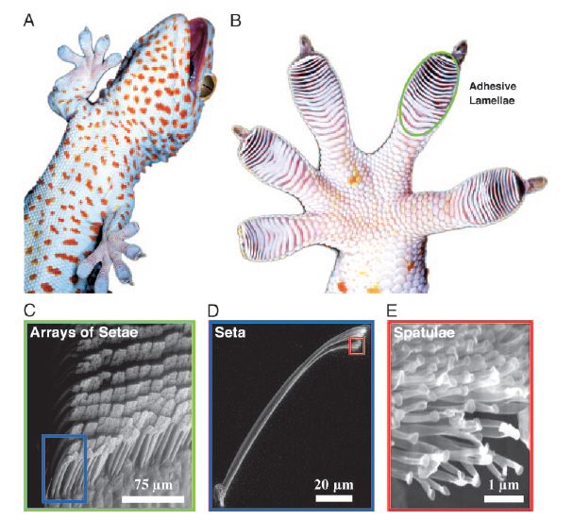
图1 壁虎脚趾的不同尺度的结构（图C,D,E为电子显微镜照片）。引自文献[2]

那么，这些微观结构究竟起了什么样的作用呢？让我们来做一个粗略的分析，有兴趣的朋友不妨跟着我一起动笔算一算。现在假设有一个圆柱体，它的末端是一个半径为R的半球（图2）。当这样一个圆柱体的末端接触到一个表面上的时候，它们之间的吸附力有多大，也就是说需要多大的力才能把它们分开呢？材料学家告诉我们，这个力的大小是：
F=1.5πRγ
这个公式中的γ是单位面积上的吸附能，我们可以把它简单看作一个常数。这个公式告诉我们，圆柱体与平面之间的吸附力与这个圆柱体末端球面的半径而不是截面积成正比。请大家牢记这一点，我们很快就会发现它的神奇之处。

现在我们把这个大的圆柱体分成n个小的圆柱体，每个小的圆柱体的末端也是一个半球，半径是r（图2）。如果n是个很大的数目，我们可以认为这些小的圆柱体之间几乎没有空隙，这样的话，这些小的圆柱体的截面积之和应该等于原先的大圆柱体的截面积：
nπr²=πR²
所以每个小圆柱体的末端半径是：
r=R/n^{1/2}
每个小的圆柱体都会和表面发生作用，所以这种情况下的吸附力是n个小圆柱体单独产生的吸附力的总和：
F=n(1.5πrγ)=n(1.5πRγ/ n^{1/2})= 1.5n^{1/2}πRγ
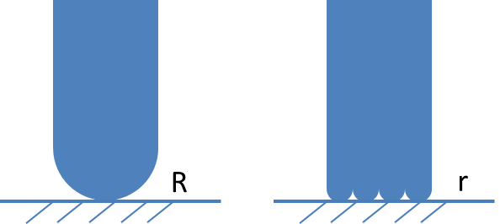
图2 与表面发生接触的两种不同的几何体。左：单独的一个圆柱体。右：该圆柱体被分成n个小的圆柱体。

看到了吗，如果我们把一个大的圆柱体分成100个小的圆柱体的时候，那么我们可以得到的吸附力是原先的10倍。虽然这只是一个非常粗略的估算，却非常直观地告诉我们，一个物体与其他表面之间的吸附能力可以通过在这个物体的表面产生微观结构来大大增强，而壁虎和其他许多动物也是这样做的。我们刚刚提到过，壁虎的每个脚趾上有大约20万根刚毛，每根刚毛的末端又包含至少数百根绒毛，那么也就不难想象壁虎的脚趾能够提供多么强大的吸附能力了。根据计算和实际测量的结果，壁虎脚趾上的这些微观结构在与表面接触时，产生的吸附力能够承载几十千克的重量，支撑一只重量只有几十到一百多克的壁虎自然是绰绰有余了。[4]事实上，不仅壁虎，苍蝇、甲虫等昆虫和蜘蛛也是靠腿部末端的这些微小结构来增强吸附到表面上的能力，而且有意思的是，由于昆虫和蜘蛛要比壁虎轻很多，支撑它们身体重量需要的吸附力也就小很多，所以跟壁虎相比，它们腿部末端的微观结构数量要少很多，尺寸也大一些（图3）。[5]另外，当壁虎的脚趾和表面接触时，除了垂直于表面方向的吸附作用力，还会有平行于表面的摩擦力。当壁虎停留在垂直的墙面上时，摩擦力也会帮助壁虎克服自身的重量。[3]
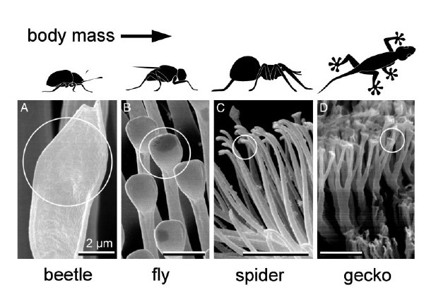
图3 几种动物足部微观结构的对比。引自参考文献[5]

讲到这里，细心的朋友可能会问，既然壁虎的脚趾与墙面的吸附力如此之强，壁虎在爬行的时候又是如何克服这种吸附作用呢？这依旧得益于壁虎脚趾独特的微观结构。刚才提到过，壁虎的每个脚趾上有数十万根刚毛，每根刚毛末端又分化成几百至上千根绒毛, 而与表面直接接触的是绒毛末端的绒毛垫。绒毛和绒毛垫之间的夹角并非固定不变，而是可以通过弯曲脚趾在0到90度之间变化，也就是说壁虎脚趾绒毛和脚趾接触的平面之间的夹角是可以变化的。 目前被比较广泛接受的结论是，当这个夹角变小时，壁虎脚趾与它接触的平面之间的吸附力和摩擦力都会增强。所以，当一只壁虎想要停留在一个平面上的时候，它会让脚趾向靠近平面的方向弯曲，让这个夹角尽量小，这样强大的吸附力和摩擦力会帮助壁虎牢固地停留在这个平面上；而当壁虎需要爬行的时候，它的脚趾会向反方向弯曲，让这个夹角接近90度。这时吸附力和摩擦力都会变得非常小，壁虎可以轻而易举地移动自己的脚（图4）。[3]人们发现，壁虎只需要十几毫秒就可以让它的脚趾脱离接触的表面，看来壁虎的吸附能力真是“召之即来，挥之即去”。
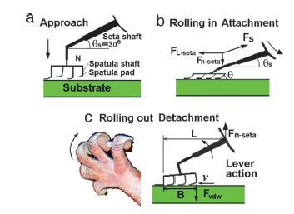
图4 壁虎脚趾的微观结构在吸附和脱离吸附时的变化。图A：壁虎脚趾刚刚接触一个表面时，绒毛与表面之间夹角接近90度，吸附力和摩擦力较弱。图B：壁虎脚趾绒毛与表面之间夹角变小，吸附力和摩擦力增强。图C：壁虎需要移动时，脚趾绒毛与表面之间夹角变大，吸附力和摩擦力重新变弱。引自参考文献[3]

最后再简单介绍一下壁虎的吸附能力中另一个非常有趣的特点，那就是它们可以长时间活动而脚趾却不容易被弄脏。这又是为什么呢？要回答这个问题就要先了解表面能这个重要概念。简单说来，不同的材料表面能有高有低，表面能高的材料，水、尘埃等各种杂质喜欢跑到表面能高的材料表面，而不喜欢表面能低的材料。所以某些表面能非常低的材料，比如不粘锅的涂层聚四氟乙烯，就很难被其他物质吸附，即使有吸附上去的杂质也很容易清洁掉。构成壁虎脚趾的角蛋白本身表面能就不算高，脚趾上的微观结构还可以进一步降低脚趾的表面能。所以即便有杂质沾到壁虎的脚趾上，它们也并不喜欢呆在这些微观结构上面。壁虎在爬行时，一有机会，这些杂质就跑到表面能更高的地方上去了，所以壁虎的脚趾也就容易保持清洁。[2]

通过以上的介绍，各位朋友也许会惊叹看上去不起眼的壁虎竟有着如此强大的“秘密武器”。自从壁虎的吸附作用原理得到解释以来，利用各种合成材料来模仿壁虎的超强吸附作用已成为材料学界非常热门的一个话题。虽然目前各种模仿壁虎脚趾的合成材料还或多或少地存在一些缺陷，但我想在不久的将来，壁虎的“秘密武器”一定会在我们的生活中发挥更大的作用。

参考文献：
[1] K. Autumn, M. Sitti, Y. A. Liang, A. M. Peattie, W. R. Hansen, S. Sponberg, T. W. Kenny, R. Fearing, J. N. Israelachvili, R. J. Full, Proceedings of the National Academy of Sciences of the United States of America, 2002, 99, 12252
[2] R. Hansen, K. Autumn, Proceedings of the National Academy of Sciences of the United States of America, 2005, 102, 385
[3] Y. Tian, N. Pesika, H. Zeng, K. Rosenberg, B. Zhao, P. McGuiggan, K. Autumn, J. Israelachvili, Proceedings of the National Academy of Sciences of the United States of America, 2006, 103,19320
[4] http://geckolab.lclark.edu/dept/geckostory.html
[5] E. Arzt, S. Gorb, R. Spolenak, Proceedings of the National Academy of Sciences of the United States of America, 2003, 100,10603

